

User Manual
เอกสารคู่มือการใช้งาน Stellarserve

จัดทำโดย
6604062630021 นายกฤษกร ขามวิเศษ

เสนอ
ผู้ช่วยศาสตราจารย์ ดร.สรร รัตนสัญญา

เอกสารฉบับนี้เป็นส่วนหนึ่งของรายวิชา 040613130 เตรียมสหกิจศึกษา
Pre-cooperative Education ประจำปีการศึกษา 2568

คู่มือการใช้งาน Stellarserve
Stellarserve แอปพลิเคชันเดลิเวอรีศูนย์รวมคนหิวยามดึก ที่ออกแบบมาเพื่อเชื่อมโยงลูกค้า ร้านค้าท้องถิ่น และไรเดอร์กะดึกเข้าด้วยกัน คู่มือนี้จะแนะนำฟีเจอร์ต่างๆ ของแอปตามบทบาทของคุณ: ลูกค้า (Consumer), ร้านอาหาร (Seller) หรือ ไรเดอร์ (Rider)

1. การเริ่มต้นใช้งาน (Getting Started)
การสร้างบัญชี
- เปิดแอปพลิเคชัน Stellarserve
- แตะที่ ลงทะเบียน (Sign Up)
- กรอกข้อมูลของคุณ (ชื่อ, อีเมล, รหัสผ่าน) และเลือกบทบาทหลักในการใช้งานของคุณ
- ยืนยันบัญชีและเข้าสู่ระบบผ่านหน้า เข้าสู่ระบบ (Sign In)
หน้าสำหรับ Register

หน้าสำหรับ Log in

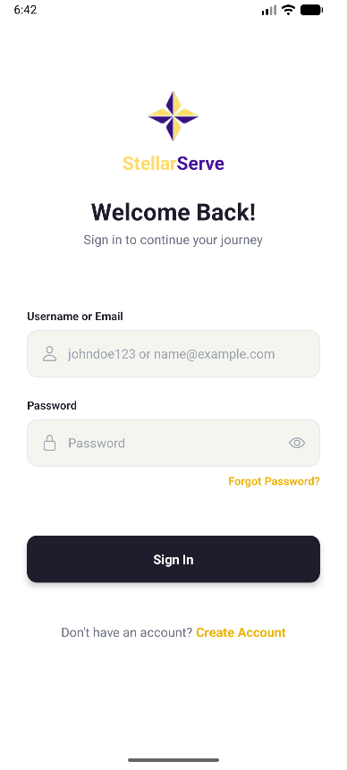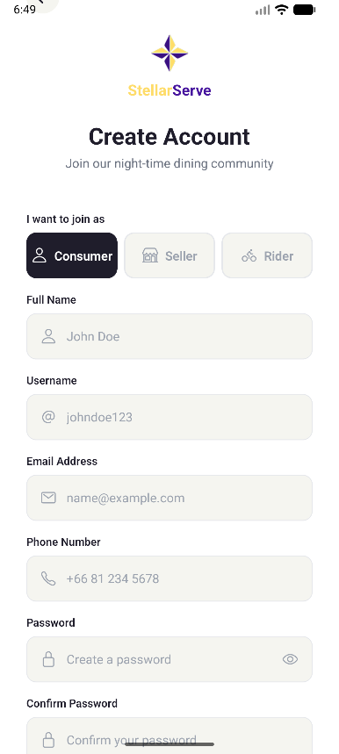

การตั้งค่าโปรไฟล์
- ไปที่แท็บ โปรไฟล์ (Profile) บนแถบเมนูด้านล่าง
- อัปเดตข้อมูลส่วนตัว รูปโปรไฟล์ และที่อยู่สำหรับจัดส่ง
- หน้าแดชบอร์ดโปรไฟล์จะแสดงข้อมูลและสถิติที่ปรับให้เข้ากับบทบาทของคุณ
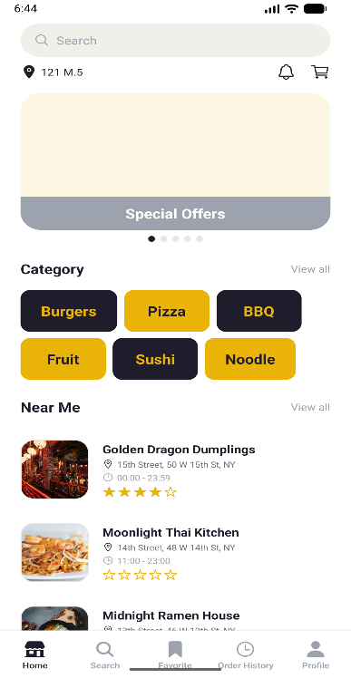
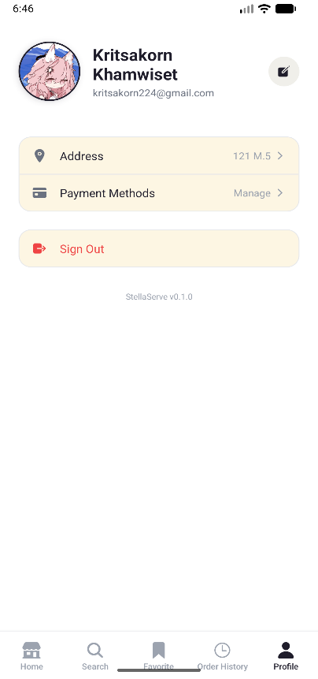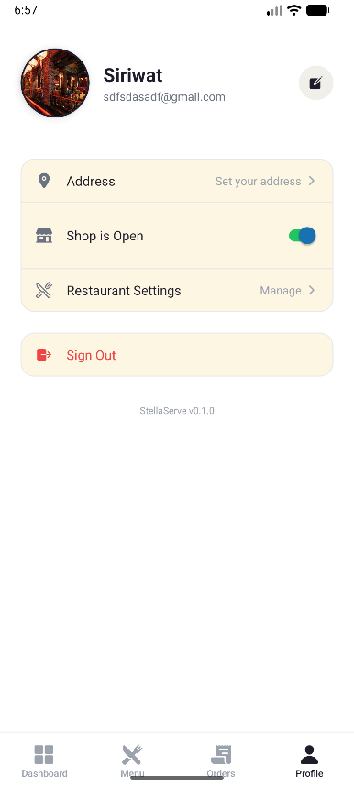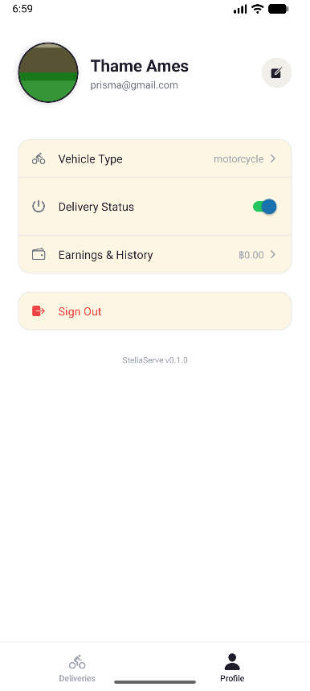
Profile Rider

Profile Restaurant Owner

Profile Customer

2. คู่มือสำหรับลูกค้า (Guide for Consumers)
ตอบสนองความหิวยามดึกของคุณด้วยราคาที่คุ้มค่าและระบบจัดกลุ่มออร์เดอร์อัจฉริยะ
การค้นหาและเลือกร้านอาหาร
- หน้าแรก (Home Screen): ค้นพบร้านยอดฮิตยามดึกและร้านอาหารแนะนำที่อยู่ใกล้คุณ
- หน้าค้นหา (Search Tab): ใช้แถบค้นหาเพื่อค้นหาเมนูโปรดหรือร้านอาหารที่ต้องการเฉพาะเจาะจง
- หน้า Favorite (Favorite Tab):
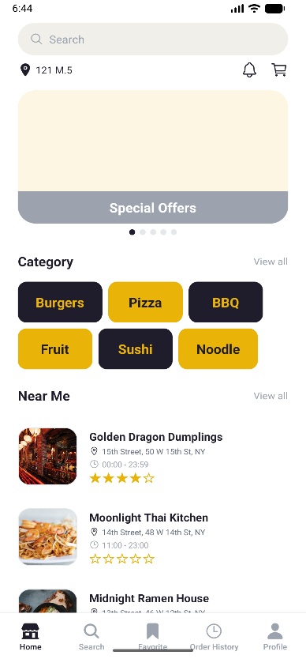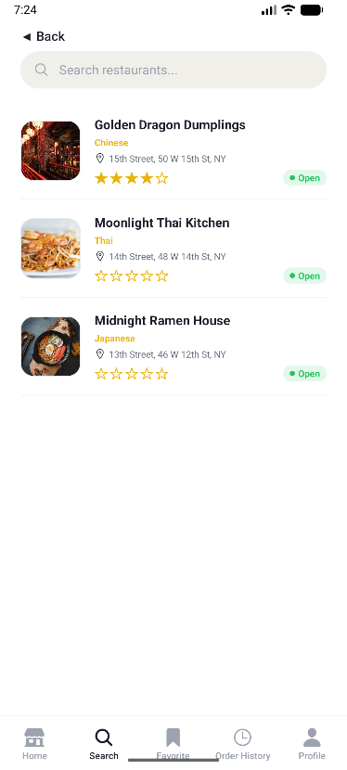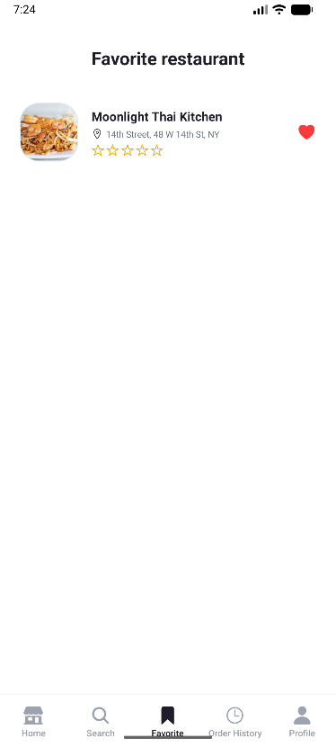
Favorite Tab

Search Tab

Home Screen

การสั่งอาหาร
- แตะที่ร้านอาหารเพื่อดู เมนู (Menu)
- เลือกรายการอาหารที่คุณต้องการแล้วแตะ เพิ่มลงตะกร้า (Add to Cart)
- ไปที่ ตะกร้าสินค้า (Cart) (ไอคอนรูปตะกร้า) เพื่อตรวจสอบรายการอาหารทั้งหมด
- แตะ ดำเนินการชำระเงิน (Proceed to Checkout)
- ยืนยันที่อยู่จัดส่งและเลือก วิธีการชำระเงิน (Payment)
- กดยืนยันการสั่งซื้อ
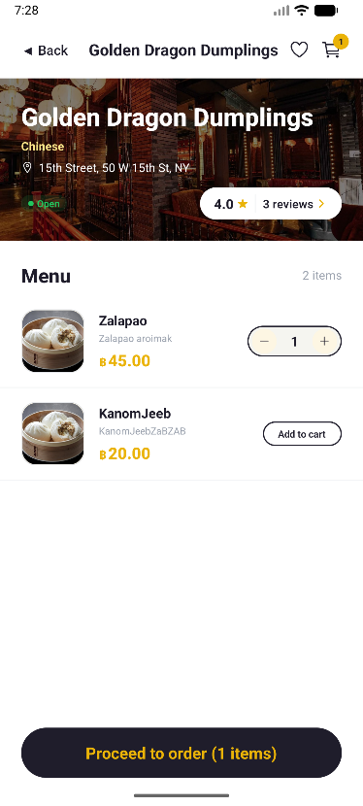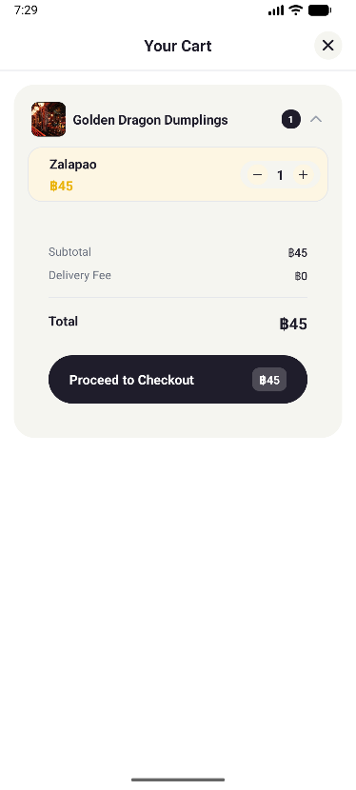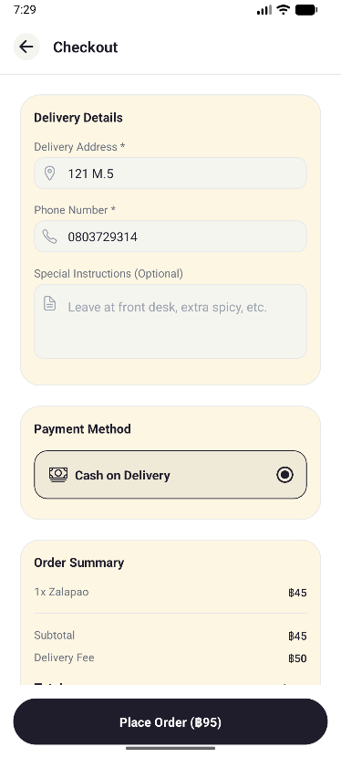

การติดตามสถานะและการมีส่วนร่วม
- การติดตามออร์เดอร์ (Order Tracking): เมื่อสั่งซื้อแล้ว คุณสามารถติดตามสถานะออร์เดอร์ได้แบบเรียลไทม์ ตั้งแต่ร้านเริ่มทำอาหารจนถึงไรเดอร์กำลังนำส่ง
- การแจ้งเตือน (Notifications): รับการแจ้งเตือนทันทีเมื่อร้านรับออร์เดอร์, ไรเดอร์รับอาหาร และเมื่อจัดส่งสำเร็จ
- รายการโปรด (Favorites): แตะไอคอนรูปหัวใจที่ร้านอาหารเพื่อบันทึกไว้ในแท็บ รายการโปรด เพื่อความรวดเร็วในการสั่งซื้อครั้งต่อไปในคืนอื่นๆ
- การรีวิว (Reviews): เมื่อได้รับอาหารแล้ว คุณสามารถให้คะแนนดาวและเขียนรีวิวคำสั่งซื้อนั้นๆได้เพื่อเป็นข้อมูลให้กับคอมมูนิตี้คนนอนดึกท่านอื่นๆ โดยกดที่ปุ่ม “Write Review”
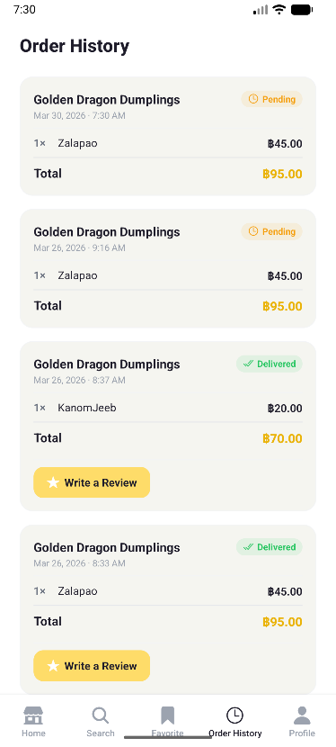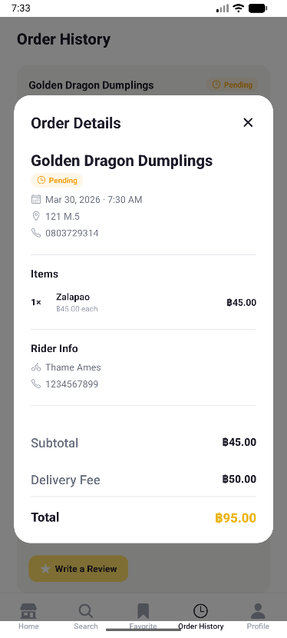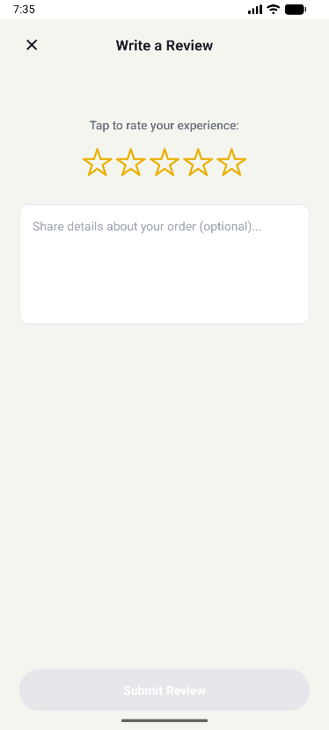
กดเพื่อดูรายละเอียดสินค้า
กดเพื่อรีวิว
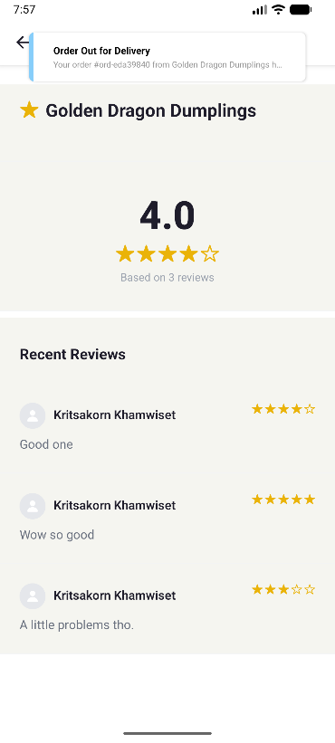

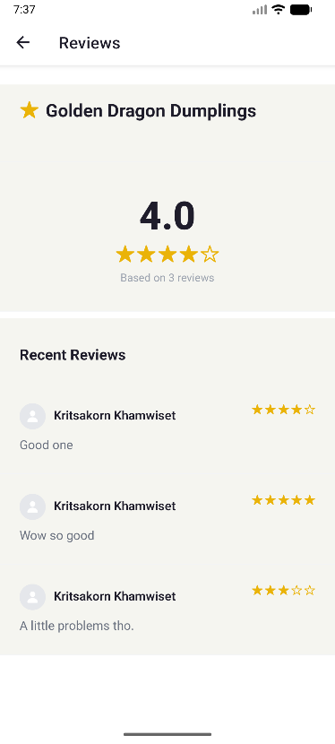
กดเพื่อ Favorite ร้านค้า
กดเพื่อดูรีวิว

3. คู่มือสำหรับร้านอาหาร (Guide for Sellers)
หน้าแรก (Dashboard)
โดยหน้านี้จะประกอบไปด้วยรายละเอียดต่างๆของร้าน ได้แก่
1. จำนวน Order ประจำวัน
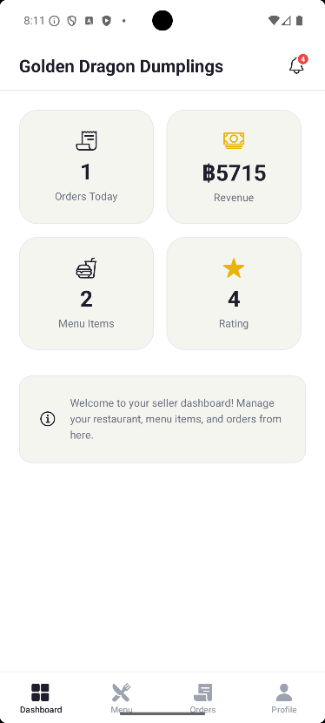
2. รายได้สุทธิของร้าน
3. จำนวน Menu ทั้งหมดของร้าน
4. Rating ปัจจุบันของร้าน

การจัดการเมนู
- ไปที่แท็บ จัดการเมนู (Menu Manager)
- คุณสามารถเพิ่มเมนูใหม่ อัปโหลดรูปภาพอาหาร และตั้งราคาได้ที่นี่โดยกดปุ่ม “Add Menu” เพื่อเพิ่มเมนูใหม่และกดที่ Menu ที่มีอยู่แล้วเพื่อแก้ไข
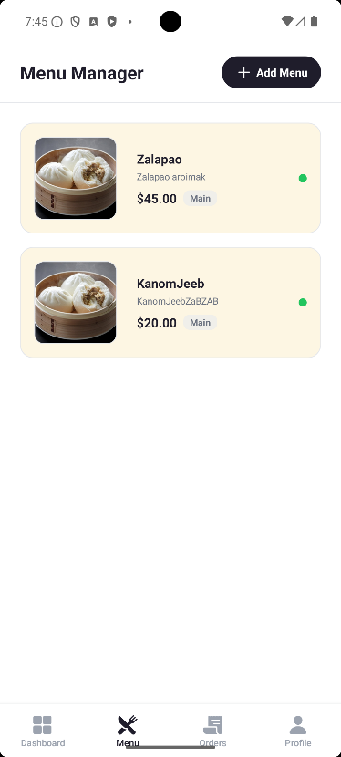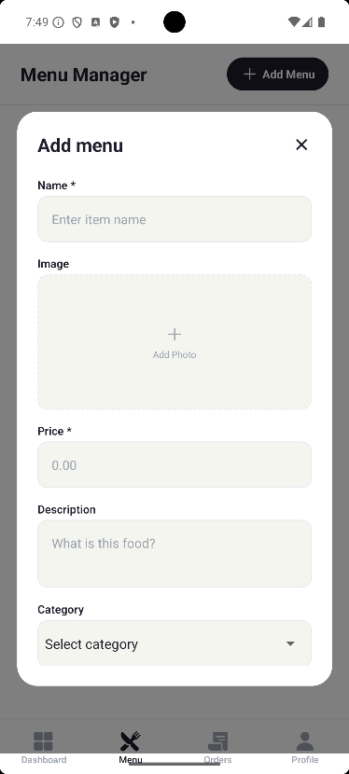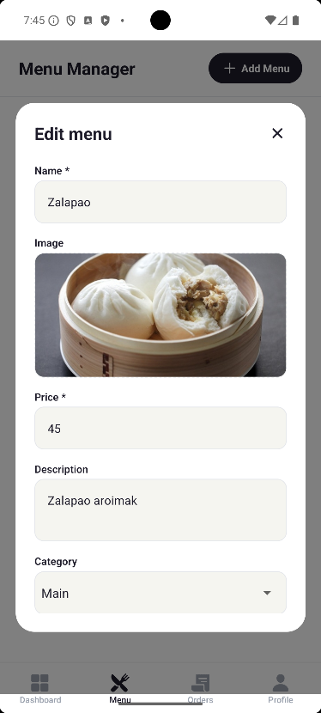

การจัดการออร์เดอร์
- ไปที่แท็บ ออร์เดอร์ของร้าน (Seller Orders) เพื่อดูแดชบอร์ดคำสั่งซื้อแบบเรียลไทม์
- เมื่อมีออร์เดอร์ใหม่เข้ามา ระบบจะส่งการแจ้งเตือนให้คุณทราบ
- กดยอมรับออร์เดอร์เพื่อแจ้งให้ลูกค้าทราบว่าครัวได้เริ่มเตรียมอาหารแล้ว
- เมื่ออาหารเสร็จเรียบร้อย ให้กดอัปเดตสถานะว่าพร้อมรับ เพื่อให้ระบบเรียกไรเดอร์มารับอาหาร
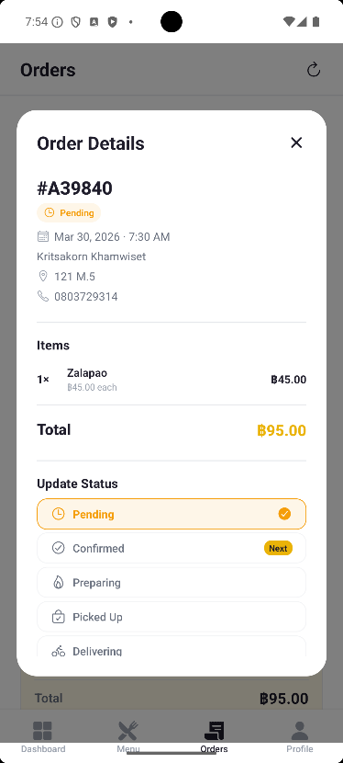

4. คู่มือสำหรับไรเดอร์ (Guide for Riders)
การจัดการงานจัดส่ง
- เปิดแท็บ งานจัดส่งของไรเดอร์ (Rider Deliveries) เพื่อดูออร์เดอร์รอบดึกที่พร้อมให้บริการในบริเวณใกล้เคียง
- กดยอมรับงานเพื่อดูจุดรับอาหาร (ร้านอาหาร) และจุดส่งอาหาร (ลูกค้า)
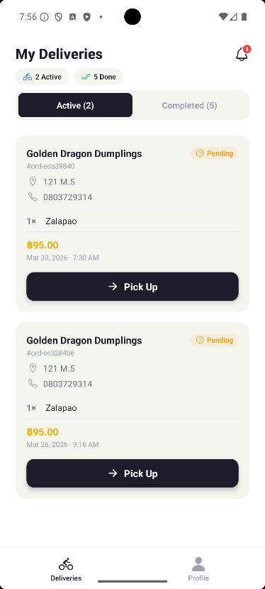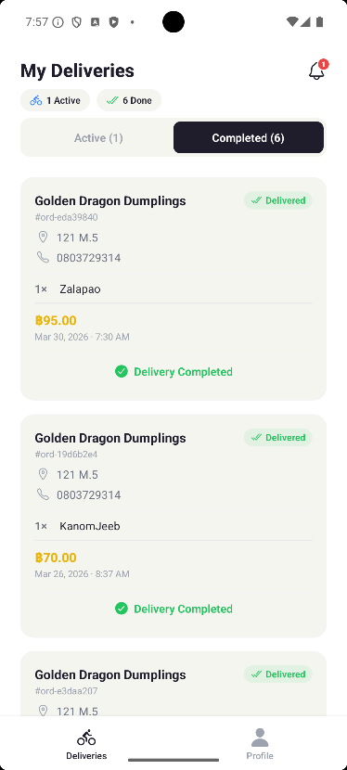
การจบงานและรับรายได้
- อัปเดตสถานะในแอปเมื่อคุณ "รับอาหารจากร้านแล้ว" และเมื่อคุณ "จัดส่งให้ลูกค้าสำเร็จ"
- ลูกค้าจะได้รับการแจ้งเตือนว่าอาหารมาถึงแล้ว
- ตรวจสอบประวัติการจัดส่งและสรุปยอดรายได้ของคุณได้โดยตรงจากแดชบอร์ด โปรไฟล์ไรเดอร์ (Rider Profile)

5. ฟีเจอร์ทั่วไป (General Features)
- ศูนย์รวมการแจ้งเตือน (Notifications Hub): แตะไอคอนรูปกระดิ่งเพื่อดูประวัติการแจ้งเตือนทั้งหมด เช่น การเปลี่ยนสถานะออร์เดอร์
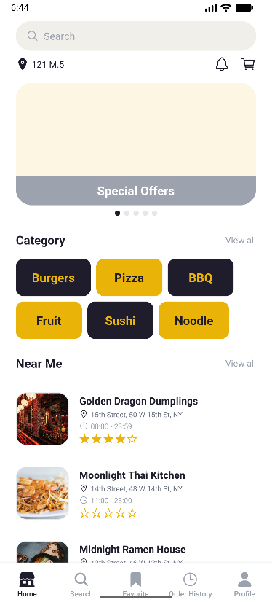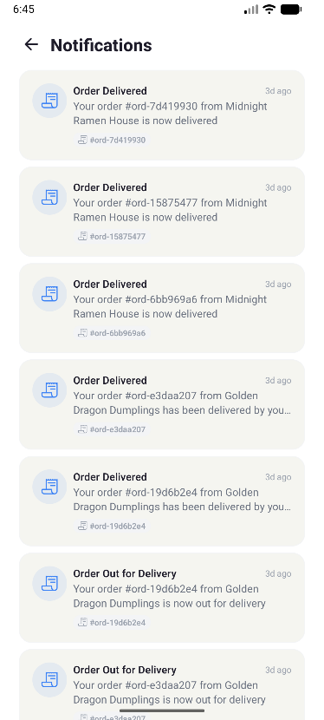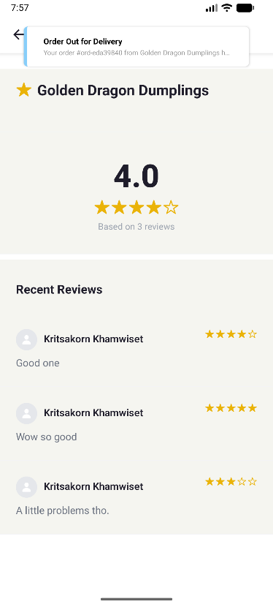
ภาพตัวอย่างการแจ้งเตือนของ Customer
Notification Hub
กดเพื่อดูรายละเอียดการแจ้งเตือน

